Міністерство освіти і науки, молоді та спорту України

Національний авіаційний університет

Факультет кібербезпеки та комп’ютерної програмної інженерії

Лабораторна робота №2.3

з дисципліни: «Методи та системи штучного інтелекту»

за темою : «Дослідження принципів побудови експертних систем»

Варіант 2

Виконав:

Студент УС-411

Дзиговський В.І.

Київ 2021

Лабораторна робота №2.3

Мета – вивчити принципи побудови та навчитись розробляти експертні системи.

Хід роботи

Експертна система:

|  |  |  |  |  |  |  |
| --- | --- | --- | --- | --- | --- | --- |
| № | Ознака | Значення | Земля | Меркурій | Сатурн | Уран |
| 1 | Тип планети | Землеподібна | + | + |  |  |
| 2 | Гігант |  |  | + | + |
| 3 | Маса | > 20^24 кг |  |  | + | + |
| 4 | < 20^24 кг | + | + |  |  |
| 5 | Щільність | > 4 г/см^3 | + | + |  |  |
| 6 | від 2 до 4 г/см^3 |  |  |  | + |
| 7 | < 2 г/см^3 |  |  | + |  |
| 8 | Інші особливості | Придатність для життя | + |  |  |  |
| 9 | Супутники | + |  | + | + |
| 10 | Кільця |  |  | + |  |

Програма:

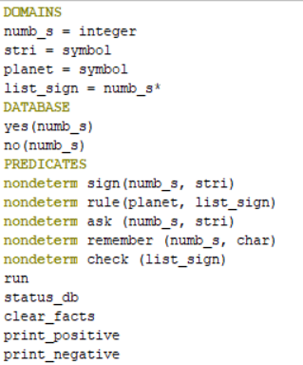

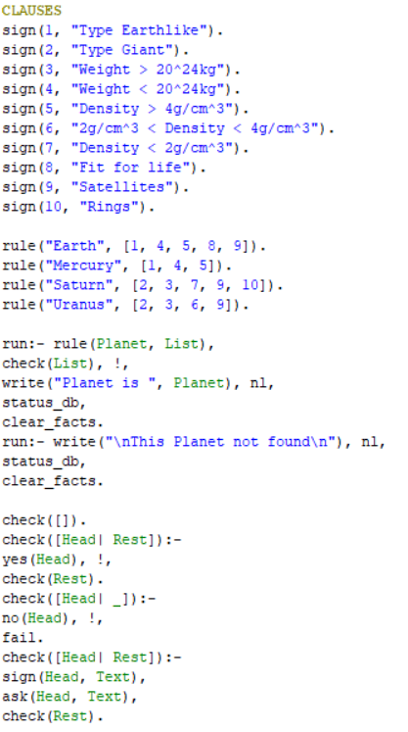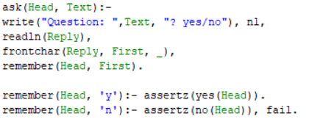

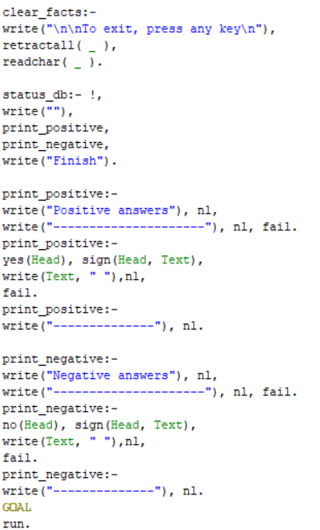

Результат:

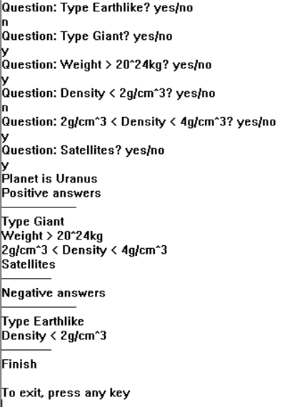

Висновки: було вивчено принципи побудови та розробки експертних систем.